รายงานการปฏิบัติราชการประจำเดือน

4. งานจราจร
1 ต.ค. 2566

เมื่อวันที่ 12 ตุลาคม 2566 เวลา 13.50 น.มีประชาชนขอความช่วยเหลือเนื่องจาก เหตุรถขัดข้อง (แบตเตอรี่เสีย)
เจ้าหน้าที่ตำรวจจราจรจึงให้การช่วยเหลือโดย การให้ความช่วยเหลือโดยใช้สายไฟมาพ่วงแบตเตอรี่ ตามโครงการ “สุภาพบุรุษจราจร ประชาชนสัญจรปลอดภัย”
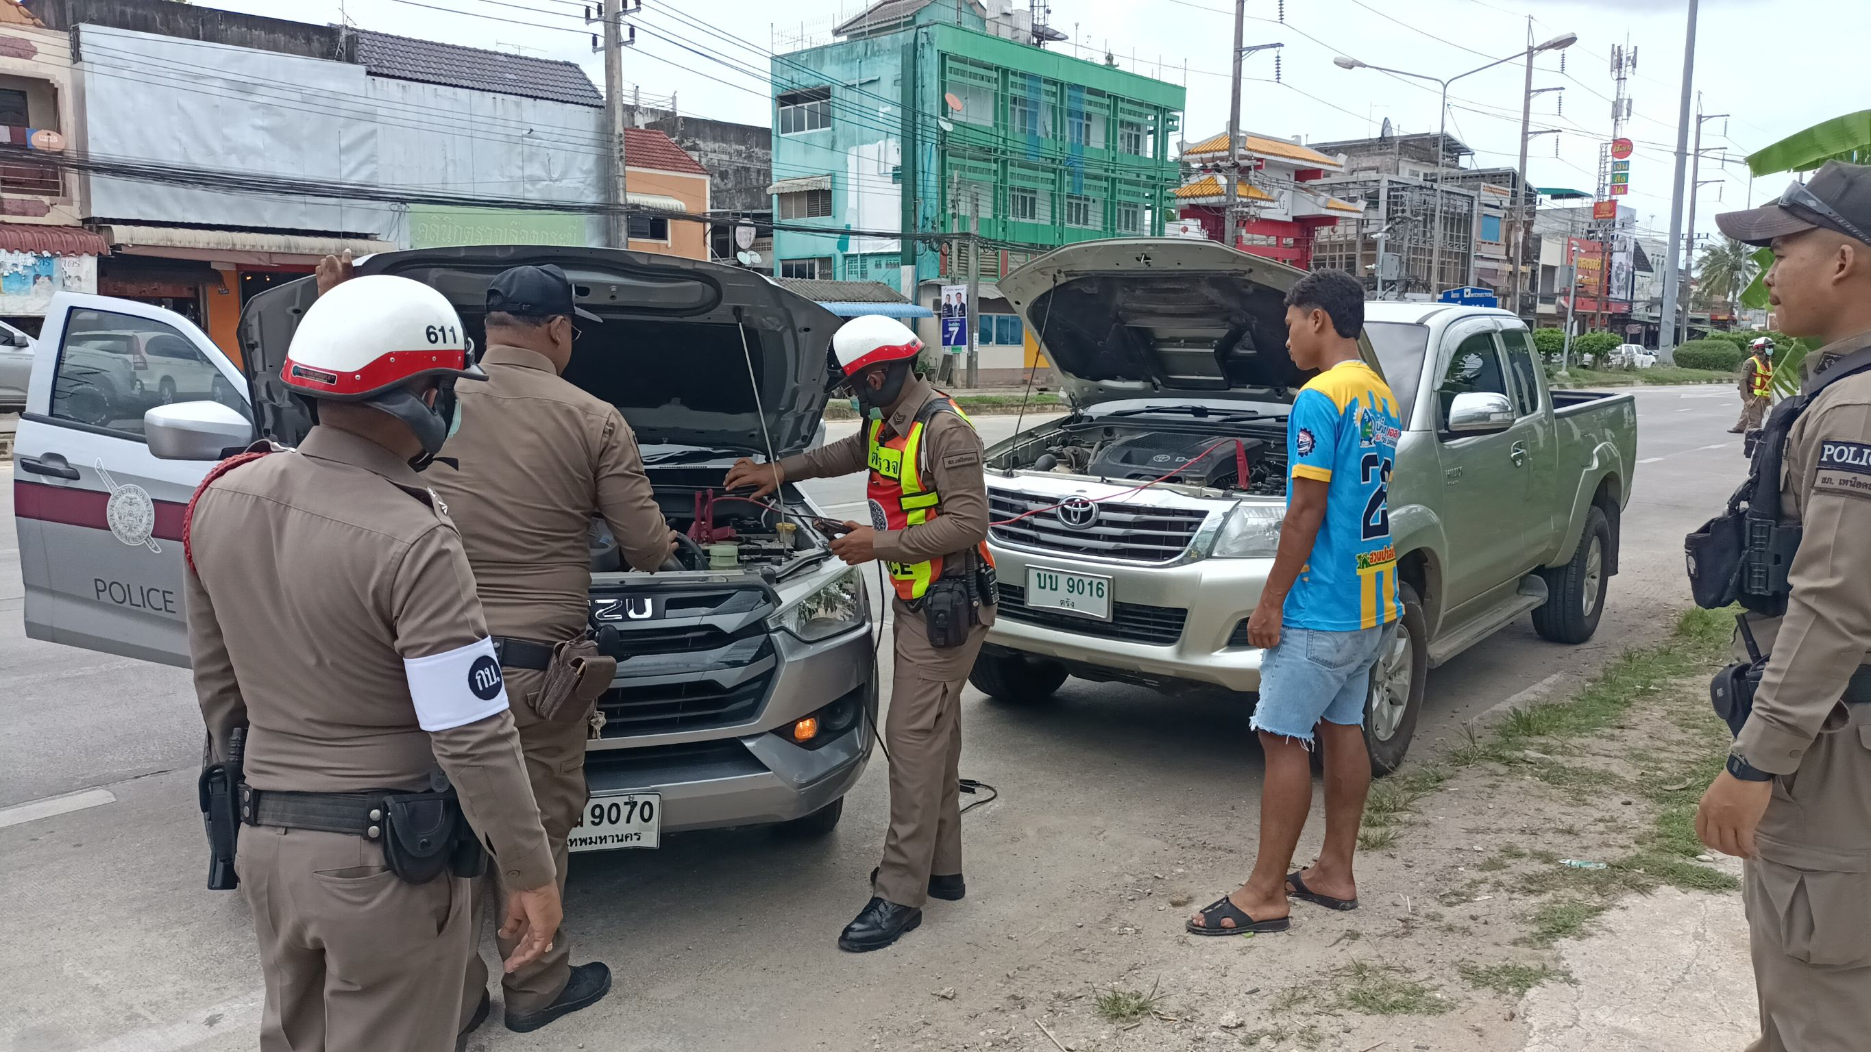

ต.ค. 2566
ช่วงวันที่ 1 ตุลาคม2566 ถึง 31 ตุลาคม 2566 เจ้าหน้าที่ตำรวจจราจรได้มีการอำนวยความสะดวกด้านการจราจรและดูแลความปลอดภัยของประชาชนหน้าสถานศึกษาและจุดบริการต่างๆ จำนวน 20 ครั้ง
ช่วงวันที่1 ตุลาคม2566 ถึง 31 ตุลาคม 2566 เจ้าหน้าที่ตำรวจจราจรได้มีการอำนวยความสะดวกด้านการจราจรและดูแลความปลอดภัยของประชาชนที่ข้ามถนนบริเวณหน้าห้างสรรพสินค้า ในช่วงเวลาเร่งด่วน และมีปริมาณรถหนาแน่น จำนวน 16 ครั้ง
ผลการจับกุมคดีจราจร ช่วงวันที่1 ตุลาคม2566 ถึง 31 ตุลาคม 2566 ไม่มีใบขับขี่ จำนวน 76ราย ความเร็วเกินกำหนด จำนวน 0 รายฯลฯ

